Аналитическая справка по итогам проведения мастер-класса по STEM-педагогике 9.04.2019г.
В анкетировании приняли участие 26 респондентов. Данные полученные в ходе исследования приведены на Рисунках 1-2.
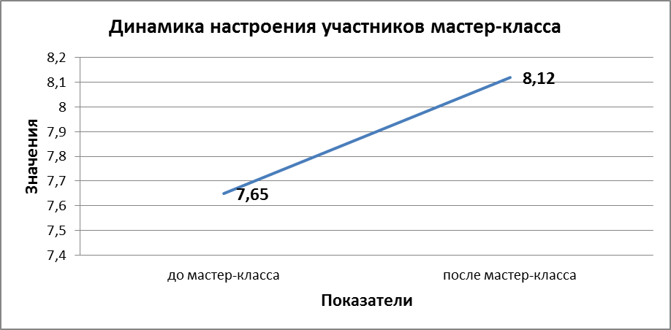
Рис.1
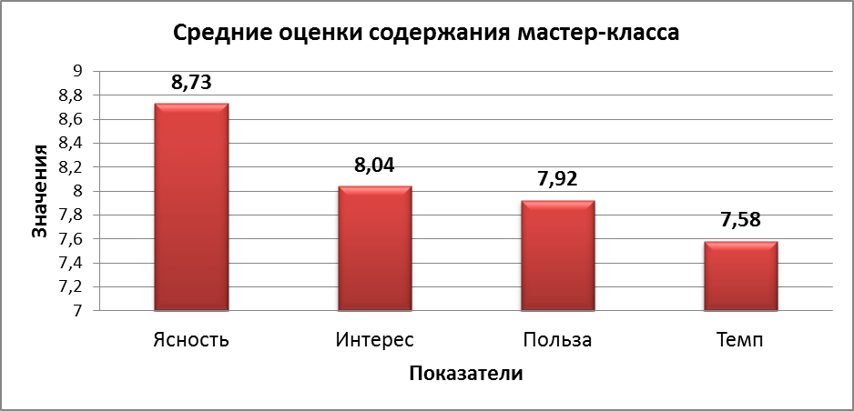
Рис.2
Понравилось:
- Пособие «Робомышь»;
- Мастер-класс за компьютерами, кодирование робота со схемами, выполнение алгоритма;
- Занятие Ермолиной А.С. (материалы и задания);
- Применение современных технологий, включение игр в обучение;
- Опыт применения в дошкольной организации;
- Работа с детьми
Хотелось бы:
- Работа с лего-конструкторами,
- Познакомиться с материально-технической базой, компьютерными программами и возможностями их приобретения;
- Практическая реализация других развивающих игр,
- Мониторинг результативности применения stem-технологий;

Подготовила: педагог-психолог Кузьмичева И.А.

